**Инструкция дистанционного занятия в off – line режиме**

**Образовательная программа «Шахматный эндшпишь», год обучения –2-ый**

**Аббасова Мадина Энверовна**

**Тема занятия:** «Изолированная пешка в центре доски».

Добрый день, ребята! Сегодня мы познакомимся с понятием изолированной пешки в центре доски . И так начнем…………….

Какую пешку можно назвать изолированной и почему она оказалась в этой изоляции? Не переживаем за ее судьбу, а узнаем в точности, что этот термин значит в шахматах!

Вот что нам надо знать об изолированных пешках:

* [Что такое изолированная пешка?](https://www.chess.com/ru/terms/izolirovannaia-peshka" \l "what)
* [В чем значение изолированных пешек?](https://www.chess.com/ru/terms/izolirovannaia-peshka" \l "why)
* [Проверим себя](https://www.chess.com/ru/terms/izolirovannaia-peshka" \l "test)
* [Заключение](https://www.chess.com/ru/terms/izolirovannaia-peshka" \l "conclusion)

## Что такое изолированная пешка?

Существует много разных [видов пешек.](https://www.chess.com/terms/types-of-pawns) Изолированной называется пешка, которую не могут защитить соседние пешки. В отличие от [отсталой пешки](https://www.chess.com/ru/terms/otstalaia-peshka), изолированная не является частью пешечной цепочки, поскольку на соседних вертикалях нет пешек. Посмотрим на примере.

В этой позиции, возникающей в з[ащите Тарраша](https://www.chess.com/openings/Tarrasch-Defense-Two-Knights-Rubinstein-Prague-Variation...8.Nxd4-Be7-9.O-O-O-O), у черных изолированная пешка на поле d5. Изолированная пешка, расположенная на вертикали "d", называется изолированной ферзевой пешкой:

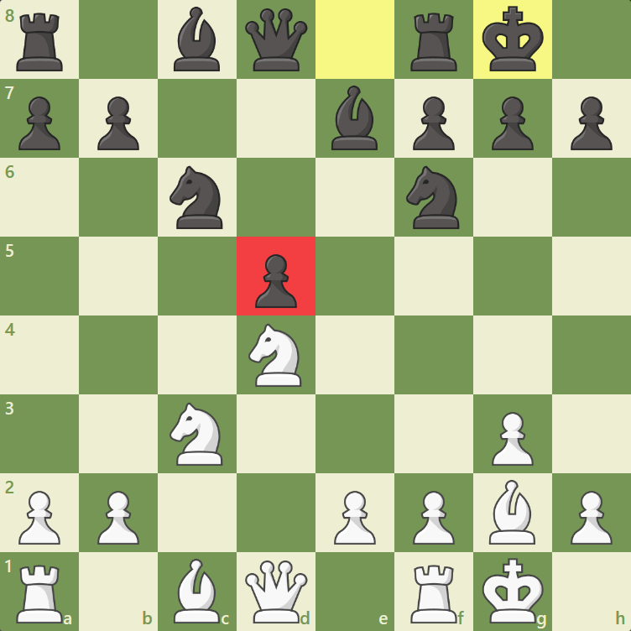

В защите Тарраша черные идут на образование изолированной ферзевой пешки d5.

Пешка d5 изолирована, потому что у черных нет пешек на вертикалях "c" и "e". Стоит заметить, что не все изолированные пешки обязательно являются слабыми или "плохими". Многие сильные шахматисты стремятся получить эту позицию черными, чтобы занять вертикали "c" и "e" активными ладьями и без проблем завершить развитие.

## В чем значение изолированных пешек?

Присутствие на доске изолированных пешек определяет [пешечную структуру](https://www.chess.com/terms/pawn-structure) и планы обоих сторон. Изолированные пешки могут быть защищены только фигурами, поэтому с каждым разменом фигур они становятся все слабее. В окончании изолированные пешки часто попадают под атаку. Посмотрим следующий пример:

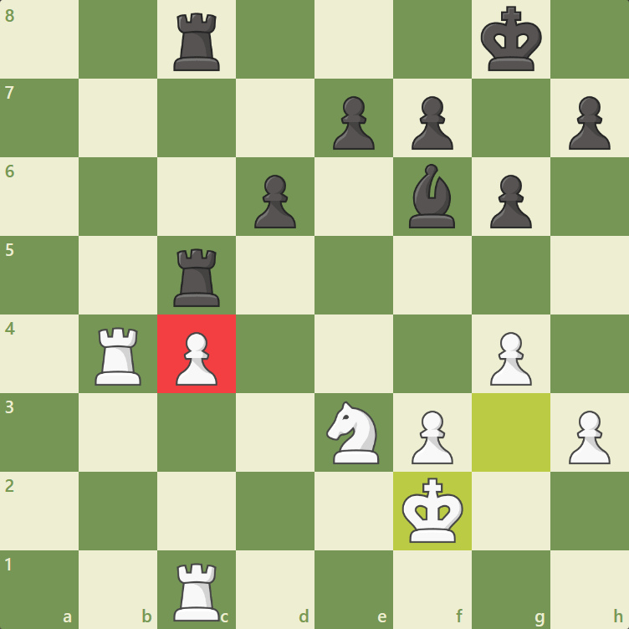

Изолированная пешка белых на поле c4 слаба.

Пешка c4 слаба и изолирована, она стала целью атаки. Значит ли это, что все изолированные пешки слабы? Вовсе нет! Изолированная пешка может быть сильной, особенно, если она является проходной.

В следующей позиции белая пешка d5 является изолированной и проходной.

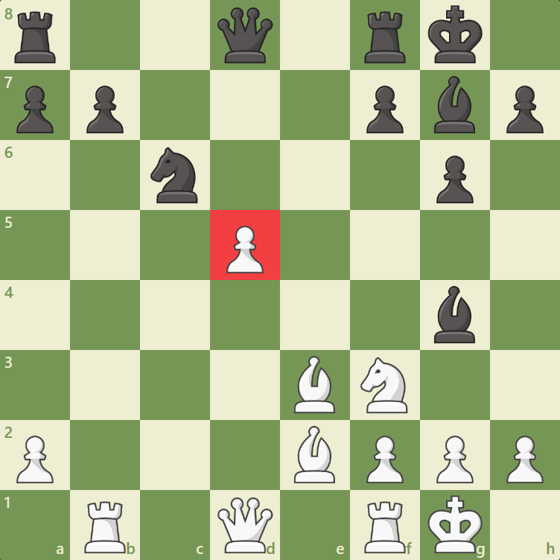

Изолированная ферзевая пешка d5 сильна!

Эта изолированная пешка сильна, потому что она держит под боем поля e6 и c6, глубоко вторгаясь в лагерь черных. Итак, изолированные пешки могут быть сильны или слабы - все зависит от определенной позиции. Одним шахматистам нравятся позиции с изолированными пешками, другие предпочитают бороться с ними! Важно только умение узнать проходную пешку и определить, сильна она или слаба!

## Проверим себя

Мы узнали больше о проходных пешках и их значении - пора научиться их узнавать и определять, сильны они или слабы. Сильна или слаба изолированная пешка в этой позиции?

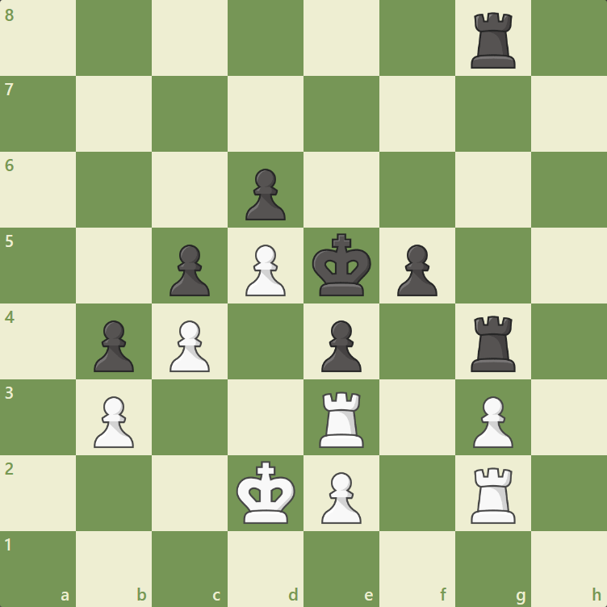Есть ли на доске изолированная пешка? Сильна она или слаба?

Да! Пешка g3 изолирована! Эта пешка может считаться слабой, поскольку она находится под боем у многих фигур противника, которые могут ее забрать.

Разберем следующий пример! Есть ли изолированная пешка в следующей позиции? Если есть, то какая пешка изолирована, и является ли она слабой или сильной?

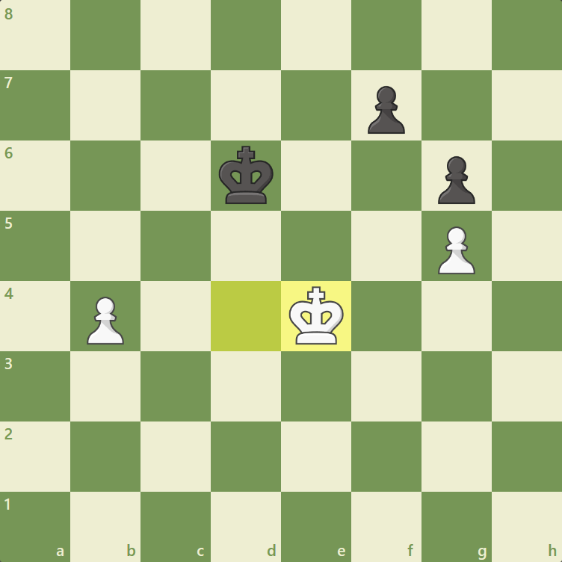Есть ли на доске изолированная пешка? Сильна она или слаба?

Все верно! Пешка b4 изолирована. Она сильна, поскольку также является проходной, чьему [превращению](https://www.chess.com/ru/terms/prevrashchenie-peshki) должен помешать король черных! Когда он отправится на перехват пешки, белый король сможет взять остальные пешки черных!

Изолированная проходная пешка c4 отвлекает черного короля от защиты собственных пешек!

## Заключение

Мы узнали многое об изолированных пешках и их значении! Пора использовать проходные пешки [в своих партиях](https://www.chess.com/play/online). Практика - ключ к совершенству!